Министерство науки и высшего образования Российской Федерации
Федеральное государственное автономное образовательное учреждение
высшего образования
«Пермский национальный исследовательский политехнический университет»
(ПНИПУ)
Электротехнический факультет
Кафедра «Информационные технологии и автоматизированные системы» (ИТАС)
ОТЧЕТ
по лабораторной работе № 4
«Работа с одномерными массивами»
Вариант № 16
по дисциплине «Информатика, анализ алгоритмов и программирование,
введение в инженерную деятельность»
Выполнил студент гр. АСУ-26-1б:
Паршаков Егор Николаевич
__________________
Проверила:
преподаватель
Полякова О. А.
__________________

Пермь 2026

СОДЕРЖАНИЕ
1. Постановка задачи 3
2. Анализ задачи и структура данных 3
3. Блок-схема алгоритма и описание основных блоков 5
4. Листинг программы 7
5. Результаты работы программы 8
6. Выводы 10
СПИСОК ИСТОЧНИКОВ 11

1. Постановка задачи
Цель лабораторной работы — получение практических навыков обработки одномерных массивов в языке программирования С++, освоение алгоритмов динамического изменения количества значимых элементов в массивах статического выделения памяти, а также реализация базовых структур данных на основе массивов [1].
В соответствии с индивидуальным заданием по лабораторной работе № 4 (вариант № 16) требуется:
«Реализовать с использованием массива очередь (первый пришел, первый ушел — FIFO), для чего организовать добавление, удаление элементов в массив и печать массива после каждой операции» [1].
В соответствии с методическими указаниями к лабораторной работе [1]:
1) при выполнении работы используются статические массивы. Для организации статических массивов с псевдопеременными границами объявляется массив достаточно большой длины (например, константа MAX_SIZE = 100). Программа отслеживает реальную текущую длину массива (количество фактически хранящихся элементов);
2) при уменьшении или увеличении длины очереди необходимо динамически изменять ее реальный рабочий размер, не выходя за пределы выделенной статической памяти массива;
3) состояние элементов массива должно наглядно выводиться на экран после каждой выполненной операции изменения очереди.
2. Анализ задачи и структура данных
Очередь (Queue) представляет собой последовательную структуру данных, функционирующую по принципу дисциплины обслуживания FIFO (First In — First Out: «первым пришел — первым ушел»). Элементы извлекаются строго в том порядке, в котором они были добавлены в очередь [2, 3].
Для программной реализации очереди в рамках лабораторной работы используется одномерный статический массив целых чисел int queue[MAX_SIZE] с предельной емкостью MAX_SIZE = 100 элементов и целочисленная переменная size, определяющая текущее число элементов в очереди (0 <= size <= MAX_SIZE). Начальное состояние структуры данных характеризуется значением size = 0 (очередь пуста).
В разработанной структуре данных определены три базовые операции:
1. Операция добавления элемента (Enqueue / Push):
Новый элемент всегда помещается в конец очереди, то есть в первую свободную ячейку массива с индексом size. Перед выполнением операции проверяется граничное условие переполнения: size < MAX_SIZE. Если условие выполняется, производится запись queue[size] = value и инкремент текущего размера size = size + 1. В противном случае пользователю выводится диагностическое сообщение о переполнении массива.
2. Операция удаления элемента (Dequeue / Pop):
В соответствии с принципом FIFO удалению подлежит элемент, дольше всех находящийся в структуре данных, то есть элемент в начале очереди с индексом 0 (queue[0]). Перед операцией проверяется условие пустоты: size > 0. При наличии элементов значение queue[0] фиксируется как удаленное, а все последующие элементы массива сдвигаются на одну позицию влево в соответствии с рекуррентным соотношением (1):
 | queue[i] = queue[i + 1], где i = 0, 1, ..., size - 2 | (1)
После циклического сдвига элементов влево фактический размер массива уменьшается на единицу: size = size - 1. Сдвиг гарантирует, что следующий элемент очереди автоматически перемещается в начало массива (на индекс 0).
3. Операция отображения массива (Display / Print):
Выполняется последовательный обход элементов от индекса 0 до size - 1 с выводом каждого значения в консольный поток cout. Если size == 0, выводится сообщение о том, что очередь пуста.
3. Блок-схема алгоритма и описание основных блоков
Алгоритм решения задачи имеет интерактивную циклическую структуру, управляемую пользователем через консольное меню. В таблице 1 приведено описание основных графических блоков, использованных при построении схемы алгоритма по ГОСТ 19.701-90.
Таблица 1 — Основные графические блоки схемы алгоритма по ГОСТ 19.701-90
Графическое обозначение | Наименование блока | Функциональное назначение
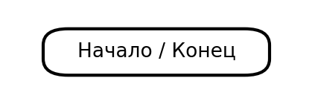 | Терминатор (пуск / останов) | Обозначает точку входа в программу (функция main) и точку штатного завершения работы (return 0).
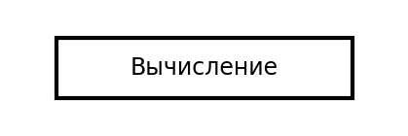 | Процесс (вычисление) | Инициализация массива queue[100], счетчика size = 0; сдвиг элементов массива влево при удалении; модификация size.
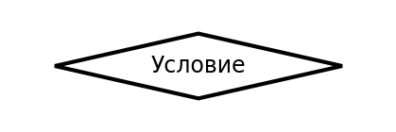 | Решение (условие) | Проверка выбора пользователя в меню (choice), проверка переполнения (size < MAX_SIZE) и пустоты очереди (size > 0).
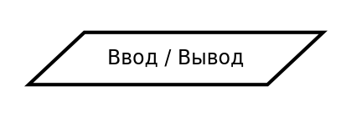 | Данные (ввод / вывод) | Ввод пункта меню choice и добавляемого числа value; форматированный построчный вывод массива на экран.
Полная графическая схема алгоритма управления очередью приведена на рисунке 1 (вынесена на отдельную страницу для сохранения масштабности и наглядности связей).

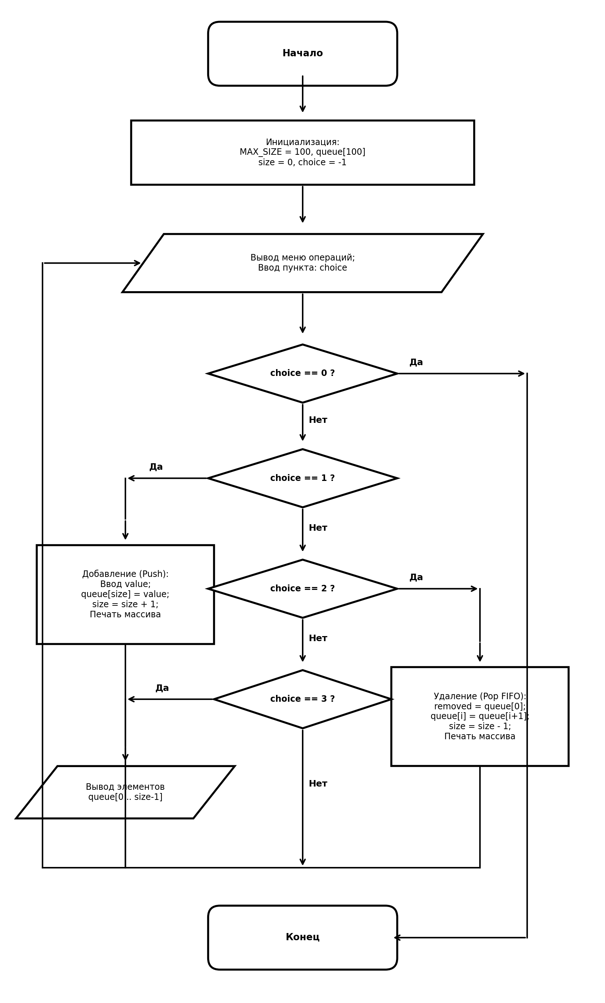
Рисунок 1 — Схема алгоритма работы очереди на базе одномерного массива (лабораторная работа № 4, вариант № 16)

4. Листинг программы
Программа написана на языке C++ в среде разработки Microsoft Visual Studio 2022. Для реализации диалогового интерфейса и ввода-вывода подключена библиотека <iostream>. Ниже приведен полный текст программы с комментариями, а скриншот исходного кода из редактора показан на рисунке 2.
#include <iostream>
using namespace std;
int main() {
// Константа максимального размера массива по методичке
const int MAX_SIZE = 100;
int queue[MAX_SIZE]; // Одномерный массив для хранения элементов очереди
int size = 0; // Текущее фактическое количество элементов в очереди
int choice = -1;
cout << "=== Лабораторная работа 4. Вариант 16 ===" << endl;
cout << "=== Очередь на базе одномерного массива (FIFO) ===" << endl;
// Главный цикл меню
while (choice != 0) {
cout << "
Выберите действие:" << endl;
cout << "1 - Добавить элемент в очередь" << endl;
cout << "2 - Удалить элемент из очереди" << endl;
cout << "3 - Показать текущую очередь" << endl;
cout << "0 - Выход" << endl;
cout << "Ваш выбор: ";
if (!(cin >> choice)) {
break;
}
// 1. Добавление элемента в конец очереди (FIFO)
if (choice == 1) {
if (size >= MAX_SIZE) {
cout << "Ошибка: очередь переполнена!" << endl;
} else {
int value;
cout << "Введите число: ";
cin >> value;
// Запись нового элемента в конец и увеличение длины
queue[size] = value;
size++;
cout << "Элемент " << value << " добавлен в очередь." << endl;
// Печать массива после операции (требование методички)
cout << "Состояние массива (длина = " << size << "): ";
for (int i = 0; i < size; i++) {
cout << queue[i] << " ";
}
cout << endl;
}
}
// 2. Удаление элемента из начала очереди (FIFO)
else if (choice == 2) {
if (size == 0) {
cout << "Ошибка: очередь пуста, удалять нечего!" << endl;
} else {
// Извлекаем первый добавленный элемент (индекс 0)
int removed = queue[0];
// Сдвиг всех оставшихся элементов влево на одну позицию
for (int i = 0; i < size - 1; i++) {
queue[i] = queue[i + 1];
}
size--; // Уменьшение фактической длины массива
cout << "Элемент " << removed << " удален из очереди." << endl;
// Печать массива после операции
if (size == 0) {
cout << "Очередь теперь пуста." << endl;
} else {
cout << "Состояние массива (длина = " << size << "): ";
for (int i = 0; i < size; i++) {
cout << queue[i] << " ";
}
cout << endl;
}
}
}
// 3. Вывод текущего массива на экран
else if (choice == 3) {
if (size == 0) {
cout << "Очередь пуста." << endl;
} else {
cout << "Состояние массива (длина = " << size << "): ";
for (int i = 0; i < size; i++) {
cout << queue[i] << " ";
}
cout << endl;
}
}
else if (choice == 0) {
cout << "Завершение программы." << endl;
}
else {
cout << "Неверный пункт меню, попробуйте снова." << endl;
}
}
return 0;
}
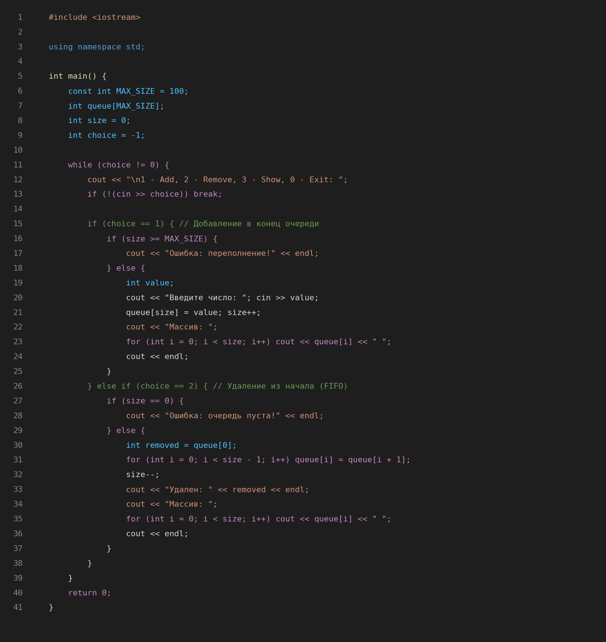
Рисунок 2 — Скриншот исходного кода программы в редакторе среды разработки
5. Результаты работы программы
После компиляции и сборки проекта было выполнено тестирование разработанного программного комплекса. На рисунке 3 представлен скриншот сеанса работы программы в консольном окне с последовательным добавлением и удалением элементов.
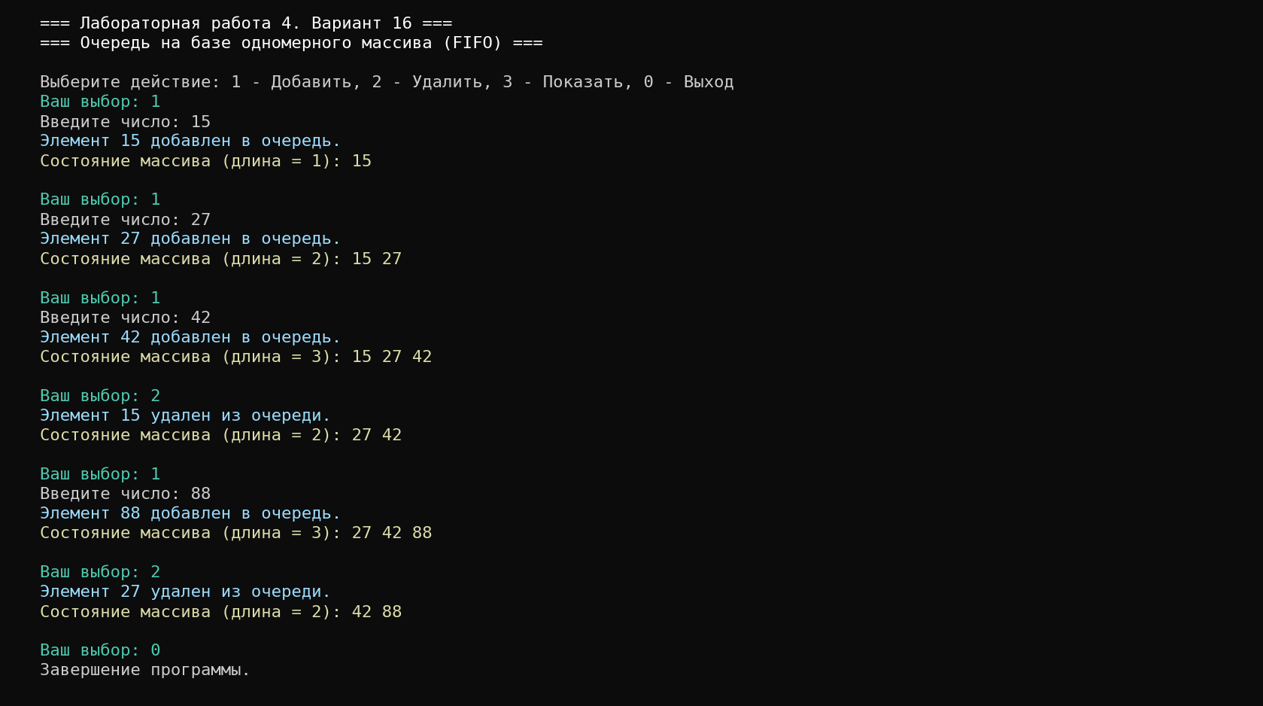
Рисунок 3 — Скриншот результатов выполнения программы в окне консоли
Для подробного анализа корректности функционирования дисциплины FIFO и динамического изменения границ статического массива составлена сводная таблица 2 трассировки состояния очереди по шагам.
Таблица 2 — Пошаговая трассировка операций над очередью на базе одномерного массива
Шаг | Операция | Значение | Размер (size) | Состояние массива
0 | Инициализация | — | 0 | пусто
1 | Добавление (Push) | 15 | 1 | 15
2 | Добавление (Push) | 27 | 2 | 15, 27
3 | Добавление (Push) | 42 | 3 | 15, 27, 42
4 | Удаление (Pop FIFO) | 15 (удален) | 2 | 27, 42
5 | Добавление (Push) | 88 | 3 | 27, 42, 88
6 | Удаление (Pop FIFO) | 27 (удален) | 2 | 42, 88
Анализ данных трассировки таблицы 2 и консольного вывода на рисунке 3 подтверждает:
1. Корректность обслуживания FIFO: элемент со значением 15, поступивший первым на шаге 1, был первым удален из структуры на шаге 4. Следующим на шаге 6 был удален элемент 27, добавленный на шаге 2.
2. Динамическое изменение фактической длины массива: переменная size точно отслеживает число активных элементов от 0 до 3. При удалении элементы массива queue сдвигаются влево, освобождая свободное место в конце буфера и предотвращая разрыв индексов.
3. Надежность программы: предусмотрены проверки переполнения очереди (size >= MAX_SIZE) и попытки удаления из пустой очереди (size == 0), исключающие возникновение неопределенного поведения и ошибок выхода за границы памяти.
6. Выводы
В процессе выполнения лабораторной работы № 4 были успешно закреплены практические навыки объявления, инициализации и поэлементной обработки одномерных массивов в языке программирования С++ [1].
При решении задачи варианта № 16 была спроектирована и реализована абстрактная структура данных «очередь» с дисциплиной обслуживания FIFO на базе статического массива с псевдопеременной границей. Разработан эффективный алгоритм сдвига элементов влево при удалении головного узла, обеспечивающий корректное непрерывное хранение данных в ячейках памяти. Разработанная программа полностью удовлетворяет требованиям методических указаний, отлажена в среде Microsoft Visual Studio 2022 и сохранена в системе контроля версий Git.
СПИСОК ИСТОЧНИКОВ
1. Викентьева, О. Л. Программирование на языке С++ : лабораторный практикум для студентов специальности АСУ / О. Л. Викентьева, О. А. Полякова ; Перм. гос. техн. ун-т. — Пермь : ПГТУ, 2003. — 65 с.
2. Викентьева, О. Л. Проектирование программ и программирование на С++. Часть I. Структурное программирование : учебное пособие / О. Л. Викентьева, А. Н. Гусин, О. А. Полякова. — Пермь : Изд-во Перм. нац. исслед. политехн. ун-та, 2012. — 139 с.
3. Павловская, Т. А. С/С++. Программирование на языке высокого уровня : учебник для вузов / Т. А. Павловская. — Санкт-Петербург : Питер, 2007. — 461 с.

